Міністерство освіти та науки України
Національний технічний університет України «Київський політехнічний інститут імені Ігоря Сікорського»
Факультет інформатики та обчислювальної техніки Кафедра інформатики та програмної інженерії

ЗВІТ
з дисципліни «Програмування веб-застосувань» лабораторна робота №6

«Основи JavaScript: змінні, умови, цикли, функції»

Виконав: Студент ІІ курсу групи ІП-52 Демура Є.Р. Перевірив: Ковтунець О.В.

2026

Мета роботи: Зробити перші кроки в JavaScript: оголосити змінні (let/const), попрацювати з базовими типами
даних, написати умовні конструкції та цикли, оголосити функції (зокрема стрілкові),
підключити зовнішній файл script.js до HTML-сторінки застосунку з практикумів 1-5 і
перевірити результат через консоль браузера.

Варіант 7
Завдання:

7. Список бажань  (wishlist) | Дані: масив бажань [{title, price, priority}]. Цикл: for підсумовує загальну  вартість усіх бажань. Умова: позначити бажання з priority === 'високий'.  Функція: const withinBudget = (price, budget) => price <= budget.

Хід роботи

Крок 1. Створити script.js. Створіть файл script.js поруч із index.html, якщо його ще немає.
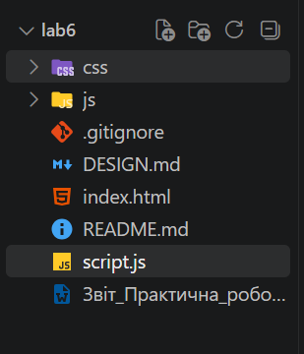

Рис. 1. Створений файл script.js

Крок 2. Підключити файл до сторінки. Додайте <script src="script.js" defer></script> у head
свого index.html.
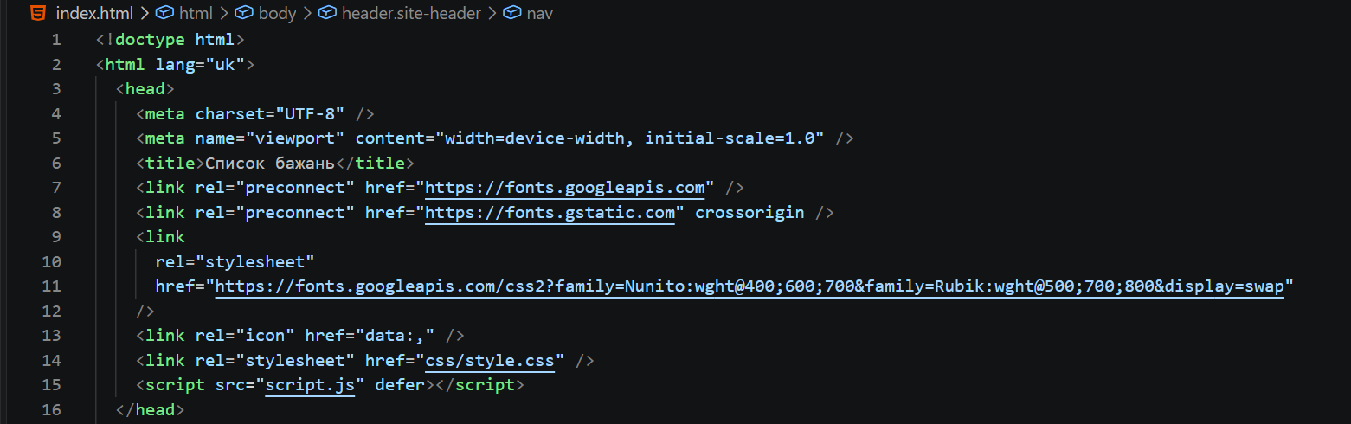

Рис. 2. Підключений файл script.js у index.html

Крок 3. Перевірити підключення. Напишіть console.log('script.js підключено') і переконайтеся,
що повідомлення з'явилося в консолі браузера (DevTools → Console) після завантаження
сторінки.

Рис. 3.1 Відображення console.log у DevTools
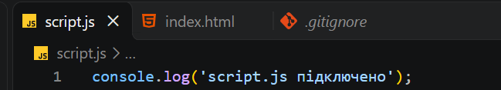
Рис. 3.2 Код в script.js

Крок 4. Оголосити дані свого варіанта. Оголосіть через const масив (чи масив об'єктів, чи
об'єкт) із даними, описаними у вашому варіанті.

Rubik для заголовків і чисел, Nunito для тексту (Google Fonts, запасні — Verdana/Arial). Шкала розмірів — 14/16/18/20/24/28/36px, `line-height: 1.5`.

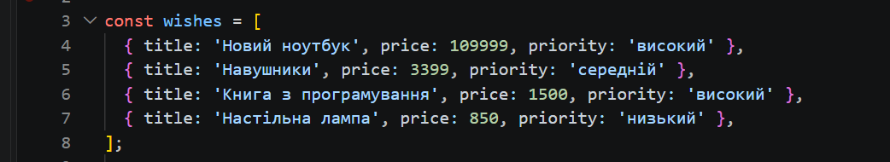

Рис. 4 Оголошені дані варіанта №7

Крок 5. Обробити дані циклом. Напишіть функцію (звичайну чи стрілкову), яка циклом (for чи
for...of) обробляє масив і виводить у консоль підсумкову інформацію згідно з варіантом
(наприклад, кількість елементів, суму, середнє значення).

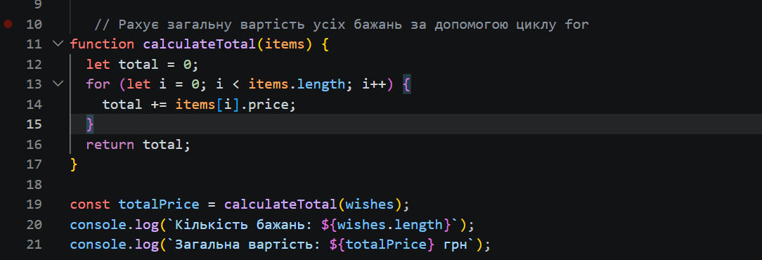

Рис. 5, функція calculateTotal рахує підсумкову суму

Крок 6. Додати умовну класифікацію. Додайте умовну конструкцію (if/else чи потрійний
оператор), яка класифікує елементи даних згідно з логікою вашого варіанта.

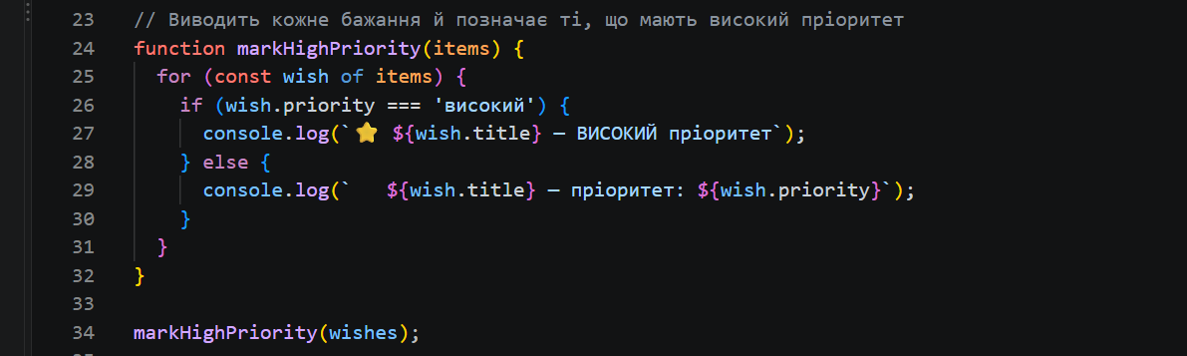
Рис. 6. Умовна класифікація

Крок 7. Написати стрілкову функцію. Оголосіть ще одну функцію як стрілкову - вона
приймає параметр(и) і повертає обчислене значення (див. варіант); викличте її з реальними
даними та виведіть результат через console.log().
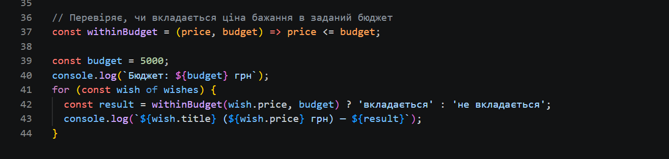
Рис. 7. Стрілкова функція withinBudget

Крок 8. Перевірити відсутність помилок. Перегляньте вкладку Console - переконайтеся, що
немає червоних записів про помилки виконання.
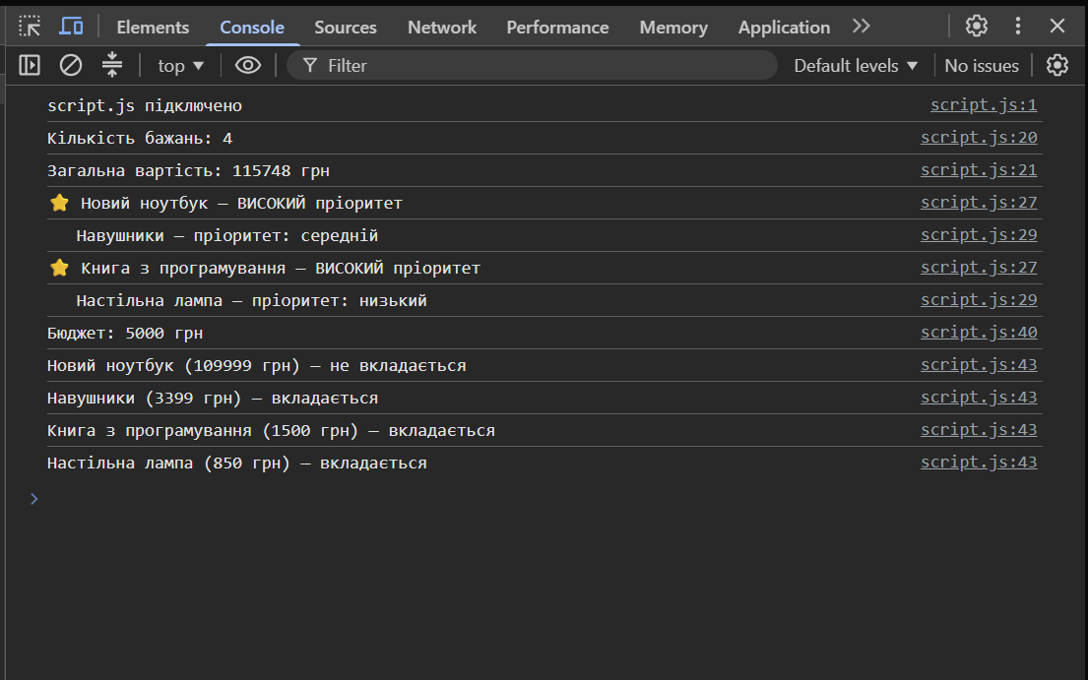

Рис. 8. Помилок в console немає

Крок 9. Прокоментувати код. Додайте короткі коментарі (//) над кожною функцією з
поясненням, що вона робить.
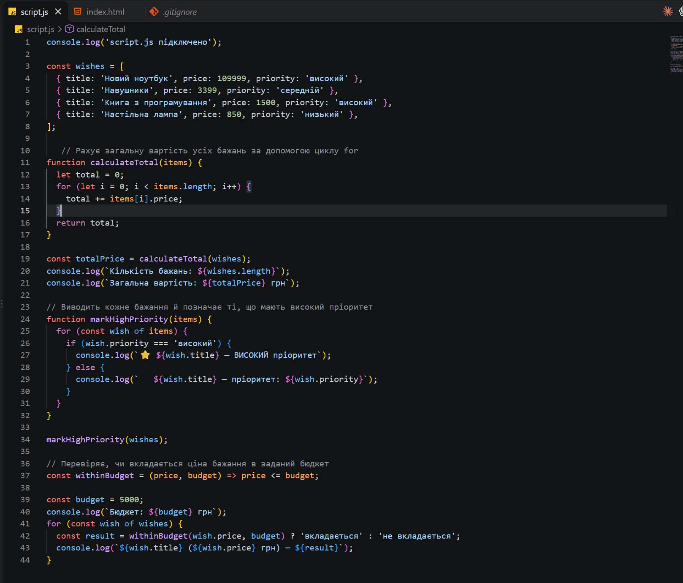
Рис. 9. Весь код script.js з коментарями

Крок 10. Зберегти зміни. Зробіть коміт з описовим повідомленням.

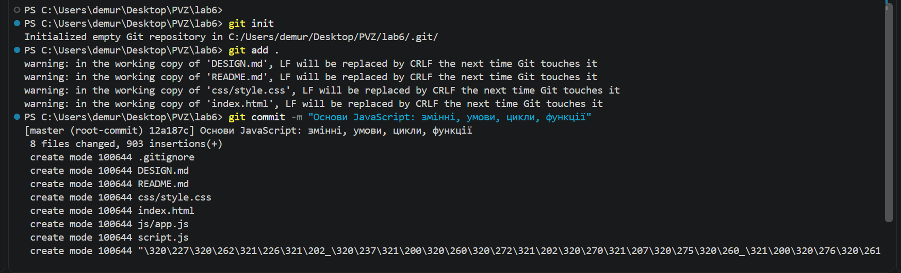

Рис. 10 Коміт

ПОСИЛАННЯ НА GITHUB: Посилання

Висновок: У результаті виконання практичної роботи до сторінки застосунку «Список бажань» підключено зовнішній файл script.js з атрибутом defer, роботу скрипта перевірено через консоль браузера. На практиці використано змінні const і let, базові типи даних і шаблонні рядки. Дані варіанту оформлено як масив об'єктів, загальну вартість бажань підраховано циклом for. Бажання з високим пріоритетом позначено умовою if/else зі строгим порівнянням ===. Також написано стрілкову функцію withinBudget для перевірки, чи вкладається ціна в бюджет. Усі результати виведено в консоль без помилок, а зміни збережено в Git.

